# 安装Nginx

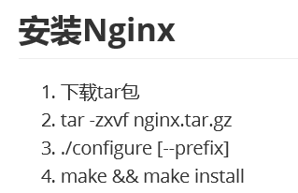

1. 下载tar包

2. tar -zxvf nginx.tar.gz

3. 进入解压的源码包里配置，./conﬁgure [--preﬁx] prefix代表配置到的路径，如果是个人用户登录，创建好文件夹后，需要使用pwd，找到完整路径，写到此处，不然就是坑。

此步骤会出现报错，按照报错继续yum就可以了。

4. make && make install

遇到的坑：

如果报错，

nginx: [emerg] bind() to 0.0.0.0:80 failed (13: Permission denied)

原因：Linux只有root用户可以使用1024一下的端口

解决办法：1.已root权限启动

  2.将 /usr/local/nginx/conf/nginx.conf 文件中的80端口改为1024以上

# Nginx目录

conf（配置信息），html（页面），logs（日志），sbin（脚本）

进入sbin目录下，可以启动和停止nginx。

# 启动和停止

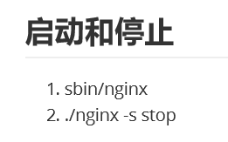

1启动，sbin/nginx

2. 停止，./nginx -s stop

启动后就可以访问了，访问的ip地址在xshell上就有，默认端口号是80。

# 配置

进入到conf下，需要了解nginx.conf文件。

Nginx.conf文件

Main段，

Events段，io模型，允许连接数。

Http段，web服务器相关配置

## 虚拟主机配置

也就是配置http段内容：

主要是通过server{}来配置

主要有三种方式配置：

基于ip的虚拟主机

基于端口号的虚拟主机

基于域名的虚拟主机

### 基于ip的虚拟主机

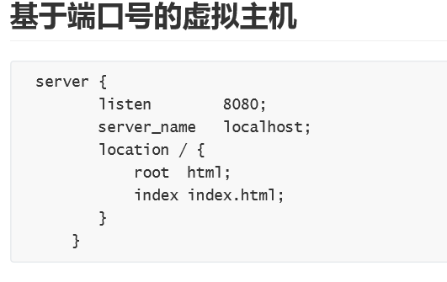

需要增加一个server{ }，

Location匹配规则，当前访问的路径要匹配哪个location。

默认情况是/，

Root html，静态资源存放路径。

Index index.html，首页的文件名称。

配置完毕后，启动nginx，启动方式有：

首先进图到sbin目录下：

./nignx –s reload 重启

./nginx 启动

### 基于域名的虚拟主机

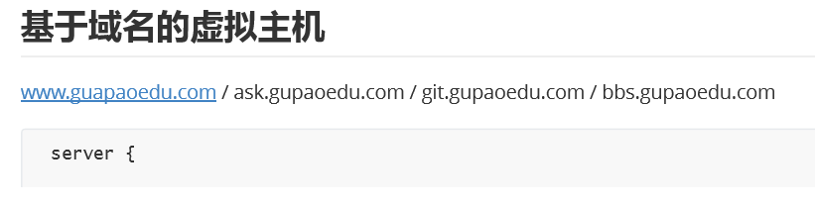

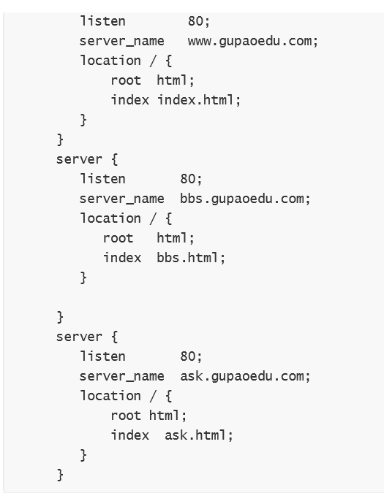

上面的index中的页面，需要新建，在html目录下新建就可以了。

后期上面的server，会放到单独的文件中进行管理。

需要注意的是：

在昨晚上面操作的时候，要在window的host中配置：

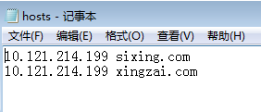

Location

根据用户请求的url，进行匹配，再响应用户的请求。

Server里可以配置多个location。

配置规则：

根据不同的规则，可以转发不同的资源。

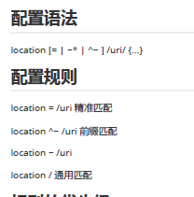

规则优先级

location ~ \.(gif|png|js|css)$

静态资源匹配，对静态资源做缓存，做压缩。不需要访问后端服务器，可以减轻服务器压力。

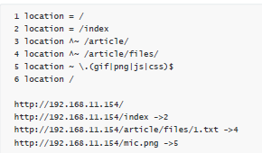

1. 精准匹配是优先级最高

2. 普通匹配（最长的匹配） 如果普通匹配有多个，就选最长匹配

3. 正则匹配

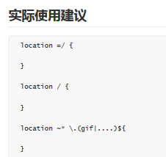

# Nginx模块

